1. Kiklopi su divovska bica sa jednim okom vezana za kulturu Mikene.
tačno netačno
2. Akropola je...
uzvišeni deo grada polis središnji trg
3. Običan narod koji nema političa prava zovemo...
demos aristrokatija polis
4. Posledica Peloponeskog rata je...
slabljenej oba polisa i jačanje Makedonije jačanje Rima
jačanje Atine, pobednice jačanje Sparte, pobednice
5. Prve grčke statue su:
Kurosi i kore Diskobol i kopljonoša Hermes i Apolon Herkul i lav
6. Kako nazivamo proces iseljavanja Grka?
kolonizacija metropola kolonija
7. Ovaj slavni vojskovođa je učestvovao u bici kod...
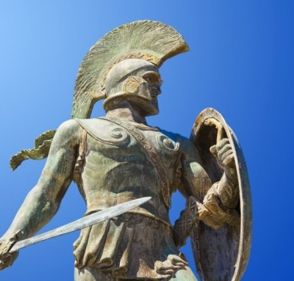
Termopila Maratona Egospotama Ise
8. Demokratija je bila zastupljena u...
Persiji Atini Sparti Kritu
9. Fidija i Miron bili su...
vajari filozofi pesnici
10. Ranjivo mesto je...
Arijadnina nit Gordijev čvor Ahilova peta trojanski konj
11. Demosten je bio poznat po:
kao geogra lečenju pevanju kao govornik
12. Olimpijske igre su najpoznatije i najznačajnije igre stare Grčke, prvi puta održane 776. pr. Kr.
netačno tačno
13. Ko nije bio grčki filozof?
Sokrat Platon Miltijad Aristotel
14. Grčko pismo koje se i danas koristi je...
linear B alphabet latinica linear A
15. Kako se zove čudovište s glavom bika i telom čoveka?
Minotaur Dedal Ikar
16. O Peloponeskom ratu je pisao:
Pitagora Eratosten Tukidid Herodot

17. "Otac istorije" je...
Tukidid Tacit Herodot Hipokrat

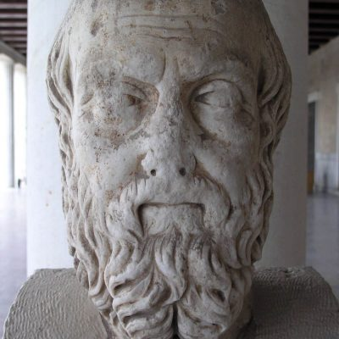

18. Uzrok Peloponeskog rata bio je...
borba za hegemoniju u Grčkoj
jačanje Persije
slabljenje Sparte
jačanje Makedonije
19. Hram na slici je građen u...
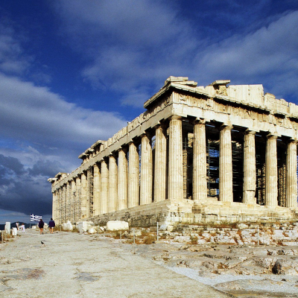
dorskom stilu korintskom stilu vizantijskom stilu jonskom stilu
20. Koji junak grčkog mita je ubio Minotaura?
Persej
Ahil
Herkul
Tezej

